台北市立松山高中九十六學年度第二學期第一次期中考一年級地理科試卷

一年 班 座號 姓名
一、單選擇題（作答說明：請選擇最適當的與最完整的答案。1~20題，每題1.5分；21~55題，每題2分。答錯不倒扣分）
1.依據聯合國的定義，65歲以上人口超過7%，即進入「高齡化」社會，而當比率超過14%時，就變成「高齡」社會。請問：「高齡化」或「高齡」社會的到來，最主要的原因是：(甲)死亡率下降；(乙)平均壽命延長；(丙)自然增加率變低；(丁)出生率低。 (A)甲丙 (B)乙丙 (C)甲丁 (D)乙丁。
2.下表關於目前已開發國家和開發中國家人口組成特徵的比較，何者不正確？
 | 已開發國家 | 開發中國家
(A)人口金字塔型態 | 多屬靜止型或縮減型 | 多為增長型
(B)性別比例 | 女多於男 | 男多於女
(C)人口政策著重點 | 推廣幼年人口義務教育 | 提倡節育
(D)自然增加率 | 較 低 | 較 高

3 .1953年，美國科學家布若格在研究所培育出了「奇蹟麥」，產量比普通小麥增加五倍，是年他送給印度一百公斤「奇蹟麥」種子，七年後印度便可以出口小麥。經由作物的品種改良，使農作物產量大增，學者稱之為「綠色革命」。請問下列何者不是綠色革命所帶來的影響？(A)農業集約度提高 (B)改善饑荒問題 (C)平衡區域貧富差異 (D)造成環境汙染。
4.下列哪一項敘述最能夠用來解釋早期交通不發達時「農業區位」的概念？(A)農場的規模隨與市場距離的增加而變大 (B)農場的勞力投入隨與市場距離的增加而增加 (C)農業活動的集約度隨與市場距離的增加而降低 (D)自然的投入隨與市場距離而各地不同。
5.原始農業活動的哪些特徵與維持自然環境生態的平衡有關？（甲）需經常移動遷徙；（乙）人口密度低；（丙）投入與產出都不高；（丁）以勞力投入為主。 (A)甲乙 (B)乙丙 (C)丙丁 (D)甲丙丁。
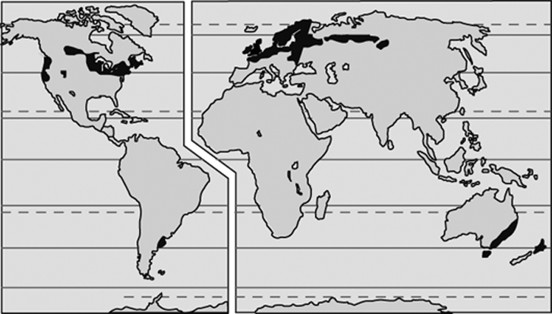
6.右圖為某種農業的主要分布地區。請問此類型農業區位最重要的條件為？(A)土壤肥沃 (B)接近市場 (C)海運便利 (D)氣候溫溼 (E)地廣人稀。

7.「唐山過臺灣，心肝結歸丸」、「六死，三留，一回頭」。上述諺語清楚說明了先民移居臺灣的辛苦與無奈。請問：下列各項影響先民移居臺灣的因素中，有幾項屬於「中間阻礙」因素？(甲)家鄉無地可耕；(乙)臺灣平原開闊，荒地多；(丙)家鄉饑荒連年；(丁)漳泉、閩客械鬥；(戊)清政府發布渡臺禁令；(己)異鄉水土不服。 (A)1項 (B)2項 (C)3項 (D)4項。

8.下表為某地農業活動的工作曆，請問下列哪一項最能代表此種農業活動的經營特徵？(A)專業化而集約的經營 (B)單位面積產量不高 (C)輪耕方式恢復地力 (D)耕作科學化且勞力密集。
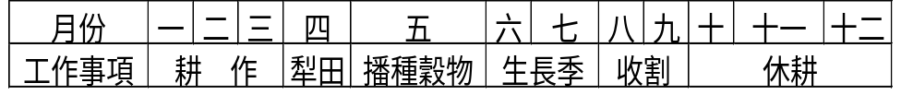
9.下列各地的農業活動與「運輸革新」有關的是哪三項？(甲)彰化田尾的花卉專業區；(乙)紐、澳的酪農業；(丙)巴西的甘蔗種植；(丁)美國加州的蔬果專業區；(戊)東南亞的橡膠種植。 (A)甲乙丁 (B)甲丁戊 (C)乙丙丁 (D)丙丁戊。

10.運輸革新後造成區域專業化對農業活動產生何種影響？(A)市場風險降低 (B)自然環境對農業的影響力提高 (C)各地彼此間的依賴愈來愈弱 (D)農場規模降低。
11.下表為原始採集、游牧和游耕之比較資料，請問表中資料何項有誤？(A)甲 (B)乙 (C)丙 (D)丁。
 | (甲)族群人口 | (乙)生活型態 | (丙)生態特徵 | (丁)分布地區
原始採集 | 少 | 居無定所 | 完全依賴自然環境 | 高緯度的邊陲、雨林
游牧 | 少 | 居無定所 | 對自然環境依賴強烈 | 低緯地區的邊陲
游耕 | 少 | 經常遷徙 | 間歇性的干擾生態 | 中、高緯地區的邊陲

12.下列有關世界人口成長的敘述，正確的是：(甲)經濟發展程度較高的地區，人口成長率也較高；(乙)工業革命之後，世界人口總數成直線上升；(丙)人口成長主要來源在二次大戰後是開發中國家；(丁)二十世紀的人口成長率持續上升；(戊)出生、死亡是影響人口成長的主要因素。(A)甲乙丙 (B)甲乙丙丁戊 (C)乙丙丁戊 (D)乙丙戊。

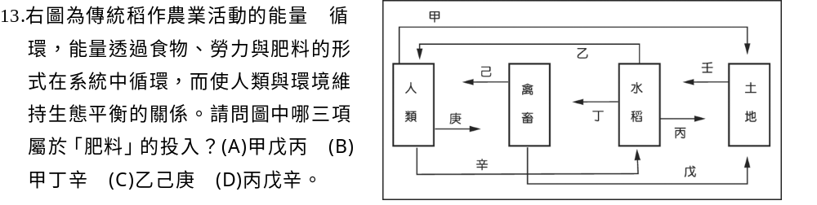

14.下列有關全球「人口密度與人口分布」的敘述，哪些是正確的？ (A)影響人口分布最重要的因素為生產技術 (B)兩地的人口密度相近，表示兩地的環境負載力相近 (C)世界人口密集區，均為工商業發達而造成的 (D)人口密度大的地區表示人口過剩。

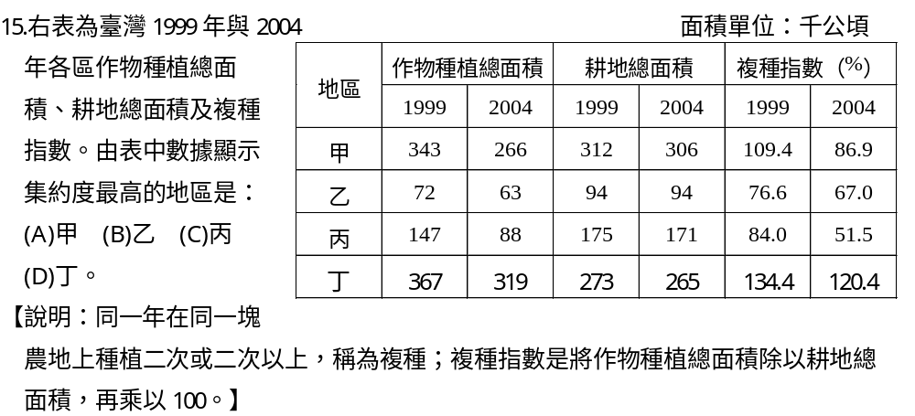

16. 19世紀前歐洲大平原的傳統農村景觀特徵，不包括下列何者？(A)聚落型態──集村 (B)耕作制度──自由耕作 (C)田地形狀──長條型 (D)經營方式──農牧兼施，有休耕。
17.承上題，該地維持土壤肥力的方法是下列哪些？(甲)使用有機肥；(乙)長期休耕；(丙)採用輪作；(丁)種綠肥植物。 (A)甲乙 (B)甲丙 (C)乙丙 (D)乙丁 (E)丙丁。
18.放牧業具有下列哪些特徵？ (甲)地廣人稀區；(乙)商業性高；(丙)飼料以人工牧草為主；(丁)經營粗放；(戊)所在地區的環境負載力高。 (A)甲乙丁 (B)乙丙丁 (C)乙丙戊 (D)丙丁戊。
19.中國實施「一胎化」政策後，對其近代人口結構影響很大，下列統計資料哪些是直接受此政策所影響？(甲)人口由8億增為12億；(乙)出生率由34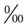降為17；(丙)性別比由98：100升為127：100；(丁)人口密度由58人／km2升為128人／km2；(戊)死亡率由20降為10。 (A)甲乙 (B)乙丙 (C)乙丁 (D)丙戊。
20.下圖為二十世紀，70年代至90年代世界各地農作物生產量的變化分布圖。請問此農作物的產量變化，最主要是受惠於何種農業技術？(A)生產機械化 (B)生產專業化 (C) 運輸革新 (D)綠色革命 (E)網際網路。
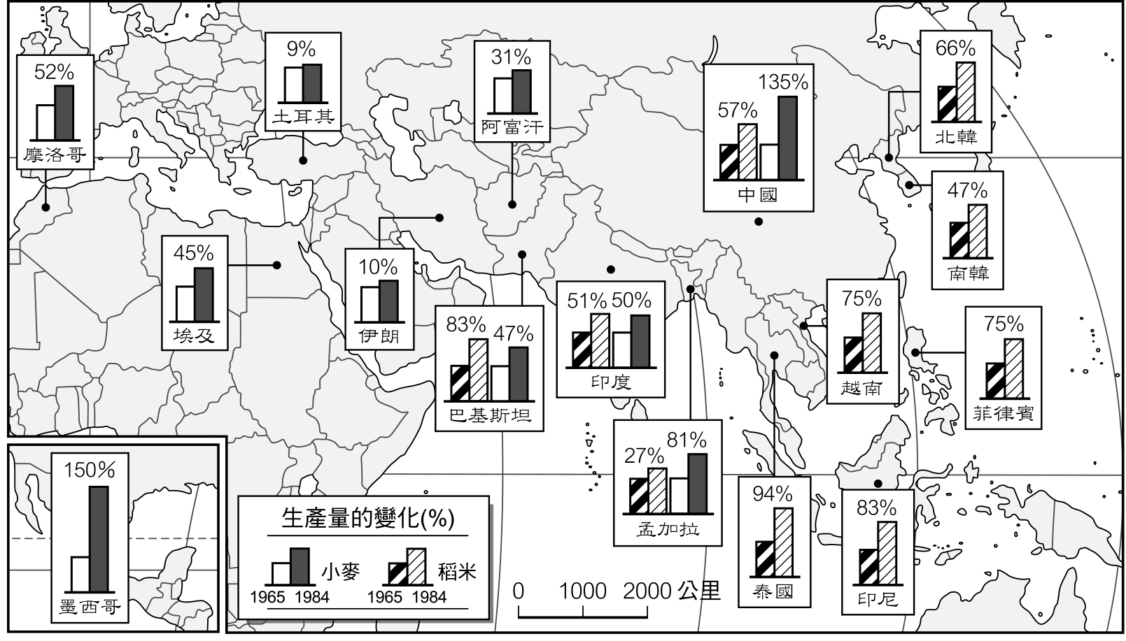

二、題組題
◎林先生擁有100公頃的咖啡農場，在2004年時國際咖啡豆價格跌至100年來的最低點，甚至於低於生產成本，造成林先生嚴重損失，一夕之間幾乎破產。請問21~23題：
21.造成林先生嚴重損失，主要是因為其農場經營具有下列哪一項特徵？ (A)高度專業化 (B)高度企業化 (C)高度機械化 (D)高度勞力密集。
22.此類型農業活動的特徵為：(甲)採大規模機械化耕作；(乙)須在交通方便地區；(丙)需巨額資金；(丁)主要分布於人口稀少的高溫多雨區；(戊)農產通常會在產地先行初級加工。 正確的是：(A)甲乙丙 (B)乙丙丁 (C)乙丙戊 (D)丙丁戊。
23.此類型農業最可能位於下列何地？ (A)北美中部平原 (B)南美彭巴草原 (C)巴西高原 (D)澳洲南部。

◎清代華北大旱，赤地千里，河北及山東的饑民，大批出山海關，移民至東北。請問24~25題：
24.地理學中哪一個概念，最適於用來解釋華北的人口移動？ (A)全球化 (B)人口轉型 (C)農業區位理論 (D)環境負載力。
25.當華北人口大批移民於東北時，東北的人口金字塔最可能出現何種形式？
(A) (B) (C) (D)
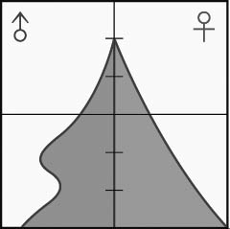 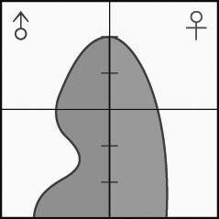 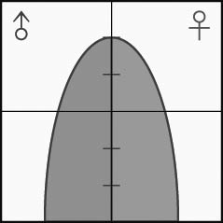 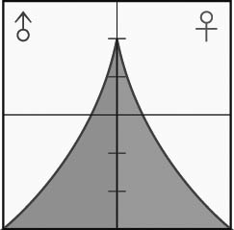

◎下圖為某地區的農業土地利用圖，試依照該圖回答26 ~27題：
26.該地區的農業類型為：(A)放牧業 (B)混合農業 (C)酪農業 (D)地中海型農業。
27.影響該地區農業發展的最主要因素是：(A)灌溉水源不足 (B)土壤過於貧瘠 (C)勞力不足 (D)氣溫過高。
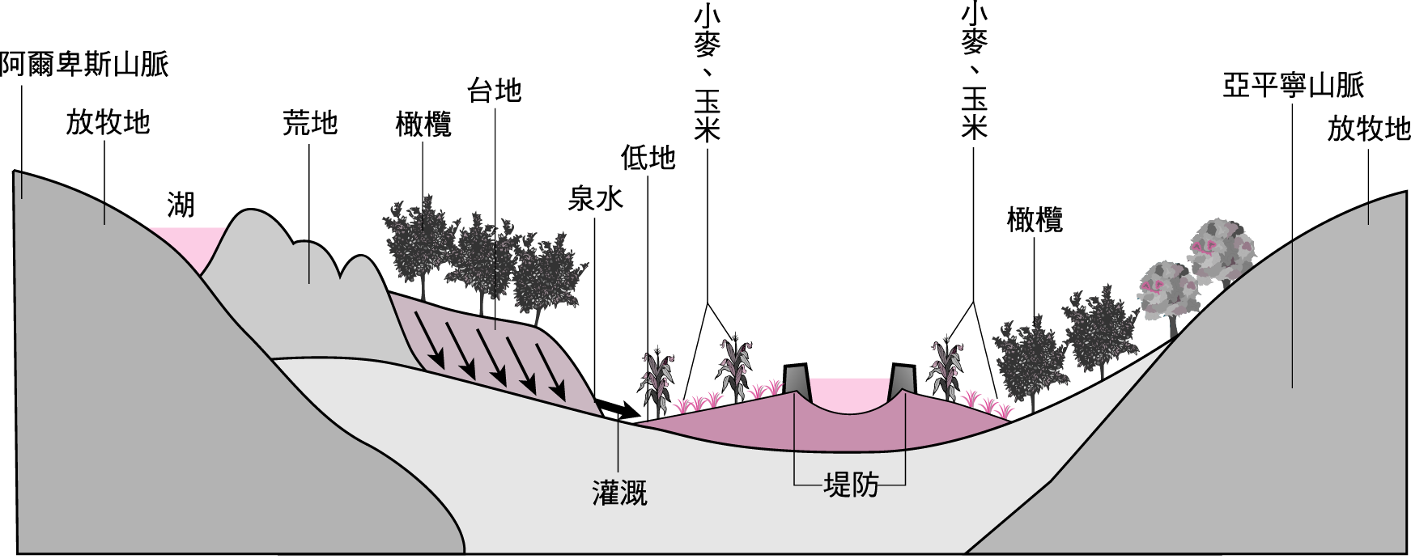

◎附圖為臺灣四個不同年度的人口金字塔圖。請問28~30題：
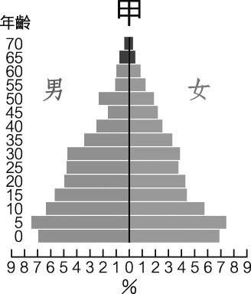 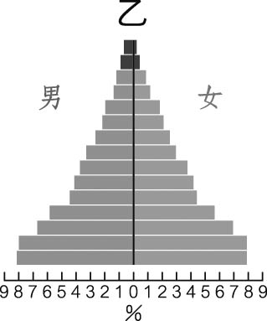 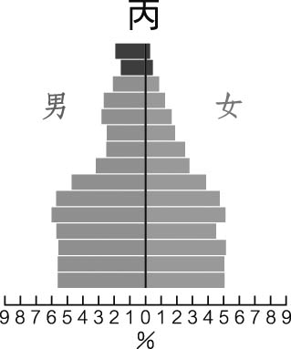 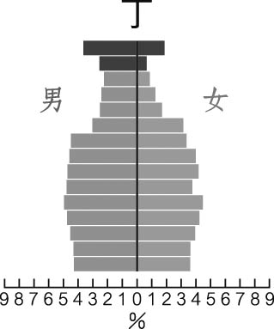
28..哪個年度的人口金字塔顯示扶養比最高？ (A)甲 (B)乙 (C)丙 (D)丁。
29..哪兩個人口金字塔的形狀，顯示該時期臺灣的人口成長處於高穩定階段？(A)甲乙 (B)乙丙 (C)丙丁 (D)甲丙。
30.如依時間先後，四個人口金字塔正確的排序應為何？ (A)甲乙丙丁 (B)甲乙丁丙 (C)乙甲丁丙 (D)乙甲丙丁。

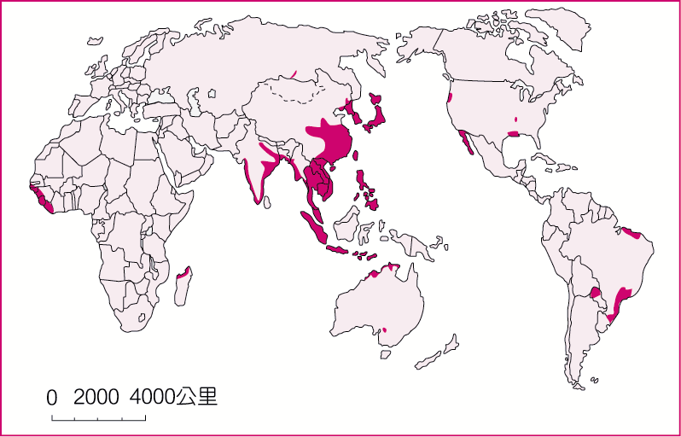
◎右圖為某種農牧業的主要分布地區，請問31~33題：
31.圖中黑影部分最可能是下列哪一農牧活動的分布區？ (A)游耕 (B)傳統農業 (C)游牧 (D)商業性穀物農業 。
32.承上題，該種農牧活動的特色為：(甲)單位面積耕地的平均生產量較高；(乙)機械化程度較高；(丙)單位勞力的生產量高；(丁)農地人口密度較高；(戊)每位農民的平均耕地面積較大。 (A)乙丁 (B)甲丁 (C)甲丙 (D)乙丙 (E)丙丁。
33..承上題，該種農牧活動的經營流程，可用下列哪張圖來表示？ (A) ① (B) ② (C) ③ (D)④。
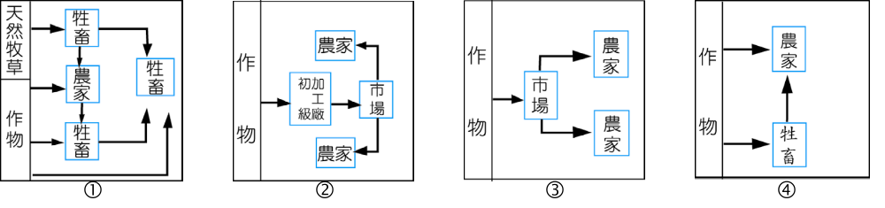
◎下列二表分別為各國近20年中，每間隔十年（T1、T2、T3）出生率、死亡率及年齡百分比資料
，下圖一為人口轉型階段示意圖。請依據下列圖表資料，回答下列34~39題：
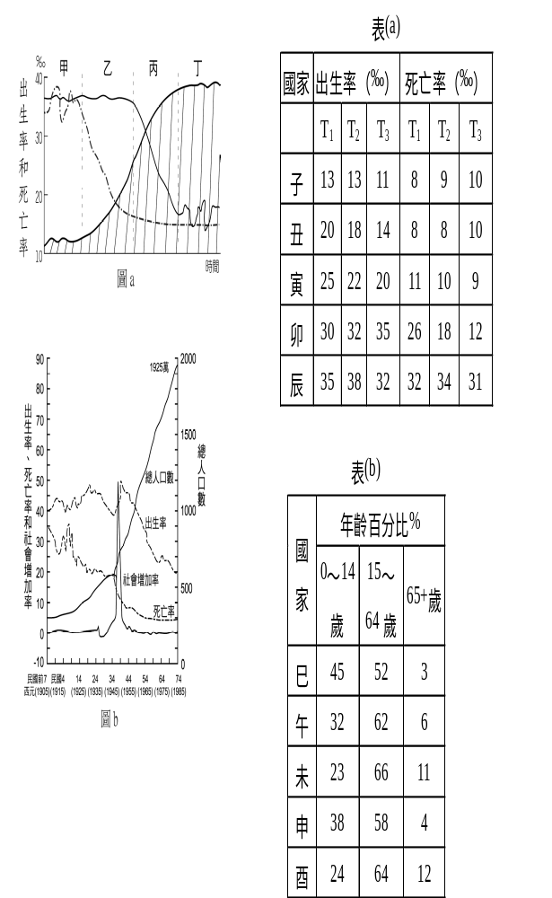
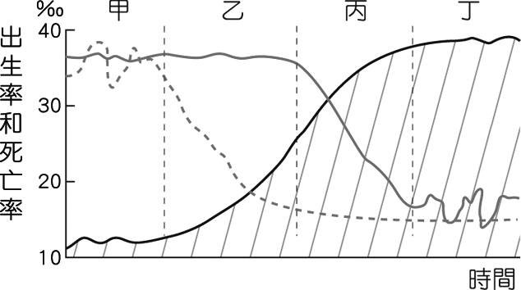
圖一

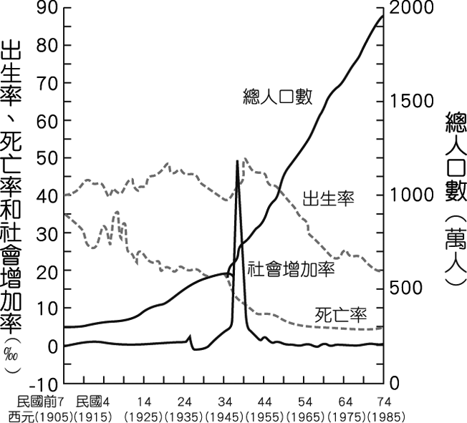
圖二
34.若欲以人口轉型模式來說明一國家人口成長的過程時，則該國必須具備下列何種情況才具有意義？ (A)人口城鄉分布均勻 (B)人口倍時不斷縮短 (C)人口性別比例均衡 (D)人口總數維持不變 (E)屬封閉人口的系統。
35.根據表a，哪兩個國家分別屬於圖一中的乙階段與丁階段？(A)子、寅 (B)卯、辰 (C)丑、寅 (D)卯、子。
36.根據表b，哪些國家可能處於圖一中的丁階段？(A)巳午未申 (B)巳午申 (C)午申酉 (D)未酉。
37.上圖二是臺灣地區民國前7年至民國74年人口成長動態，請問臺灣光復後至民國74年人口成長屬於圖一中的哪一階段？ (A)甲 (B)乙 (C)丙 (D)丁。
38.非洲地區的人口成長正處於圖一中的哪一階段？ (A)甲 (B)乙 (C)丙 (D)丁。
39.若一國家的人口成長處於丁階段，則該國的人口金字塔圖最可能是下列何者？(A)甲 (B)乙 (C)丙 (D)丁。
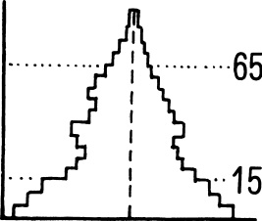 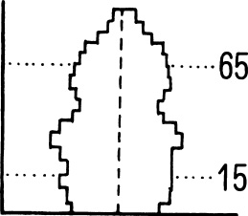 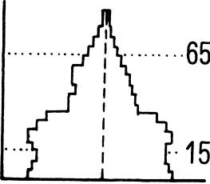 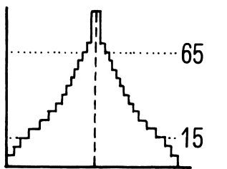
甲 乙 丙 丁
◎人口分布同時受到自然與人文因素的影響，例如：(甲)地形；(乙)氣候；(丙)水源；(丁)政策；(戊)開發早晚；(己)經濟發展。請問40~41題：
40.澳洲、紐西蘭人口稀少的原因為：(A)甲乙 (B)乙丙 (C)丙丁 (D)丁戊。
41.承上題，臺灣人口分布的可能原因是：(A) 甲乙戊 (B)甲戊己 (C)乙丙丁 (D)丙戊己。

◎在我國加入WTO之後，競爭力不足，不少體質差或是經營不力的農業，已明顯遭受到衝擊，因此農業單位積極輔導農民轉型，鼓勵發展高品質、高經濟價值的農產品並協助大量銷往海外市場，其中嘉義縣溪口鄉疊溪果菜合作社便是經營成功的典型例子，合作社共同產銷並以「分級包裝、品牌建立及穩定貨源」的經營方針打通國際市場，每年運銷蔬果近2萬公噸，逾70％外銷（遍及日亞及歐美等國家），並以每年30％至40％的速度成長。請問42~43題：
42.臺灣加入WTO後，競爭力不足主要的因素為？(A)耕地規模狹小 (B)農業投資不足 (C)農業生產技術傳統 (D)勞力不足與老化 (E)農民的農業知識不足。
43.由文中可知臺灣農業若要提升競爭力，必須朝向何種方向來發展？(甲)勞力密集；(乙)技術密集；(丙)資金密集；(丁)高附加價值；(戊)高度機械化，正確的為：(A)甲乙丙 (B)乙丙丁 (C)乙丙 (D)丙丁戊 (E)甲丙戊。

◎下表是某地區去年4個都市的人口資料：出生率、死亡率與人口增加率，以及各都市人口占全區都市總人口的比例與各都市人口占全區總人口的比例。請問44~45題：
44.該年度人口外移最嚴重的都市是？ (A)甲 (B)乙 (C)丙 (D)丁。
45.為了獲得良好的居住環境品質而出現人口外移的現象，最可能發生在哪一都市？ (A)甲 (B)乙 (C)丙 (D)丁。
 | 甲 | 乙 | 丙 | 丁
出生率（‰） | 19.9 | 19.2 | 20.6 | 22.4
死亡率（‰） | 5.6 | 4.2 | 4.4 | 4.9
人口增加率（‰） | 4.7 | 12.1 | 24.7 | 9.5
占全區都市總人口比例（﹪） | 8.5 | 25.2 | 12.6 | 6.3
占全區總人口的比例（﹪） | 6.6 | 19.7 | 9.8 | 4.9

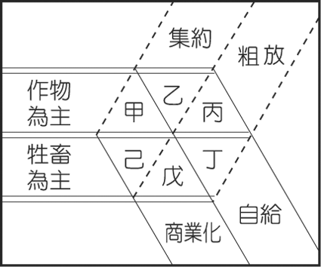
◎過去生活在亞馬孫雨林中的印地安人，過著傳統的生活方式與自然維持平衡，但隨著巴西政府積極開發雨林，雨林的面積快速消失，其中原因之一便是牧場的開闢。根據統計發現，亞馬孫雨林地區的牲口數量，從1990年的2,600萬頭增加到2002年的5,700萬頭；而在過去6年當中，巴西的牛肉出口亦增加了超過5倍。這樣開發的結果是巴西的牛肉出口業大發利市，付出的代價卻是重創亞馬孫雨林。請問46~48題：
46.印地安人傳統的生活方式主要以何種方式維生？(A)游牧 (B)游耕 (C)放牧 (D)傳統農業。
47.印地安人傳統的生活方式具有下列哪三項地理特色？(甲)地廣人 稀；(乙)聚落遠離耕地；(丙)已有專業分工現象；(丁)耕地可重複使用；(戊)土地生產力較低。 (A)甲乙丙 (B)甲丁戊 (C)乙丙戊 (D)丙丁戊。
48.巴西的畜牧業符合右圖分類中的何項？(A)甲 (B)己 (C)戊 (D) 丁 (E)丙。

◎下表為臺灣歷年的人口推計結果，請依表回答49~51題：
49.由表可以看出下列哪些事實？(甲)自然增加率逐年上升；(乙)男女預期壽命差距加大；(丙)人口成長率逐年上升；(丁)在民國116年之後，人口總數開始減少；(戊)未來的人口扶養比逐年升高。正確的是： (A)甲乙丙 (B)甲丁戊 (C)乙丙戊 (D)乙丁戊。
民國 | 85年 | 98年 | 116年 | 132年
總人口（萬人） | 2,274 | 3,458 | 3,571.1 | 3,512.3
預期壽命（男） | 74.1 | 75.3 | 76.0 | 77.3
預期壽命（女） | 77.0 | 79.4 | 81.46 | 84.2
幼年人口比例% | 22.0 | 19.9 | 17.9 | 17.2
勞動人口比例% | 69.7 | 71.3 | 64.8 | 60.9
老年人口比例% | 8.3 | 8.8 | 17.3 | 21.9
50.老年人口依賴比的計算法則：（老年人口數／勞動人口數）×100%，則下圖中哪一條曲線是民國85～132年老年人口依賴比的趨勢？
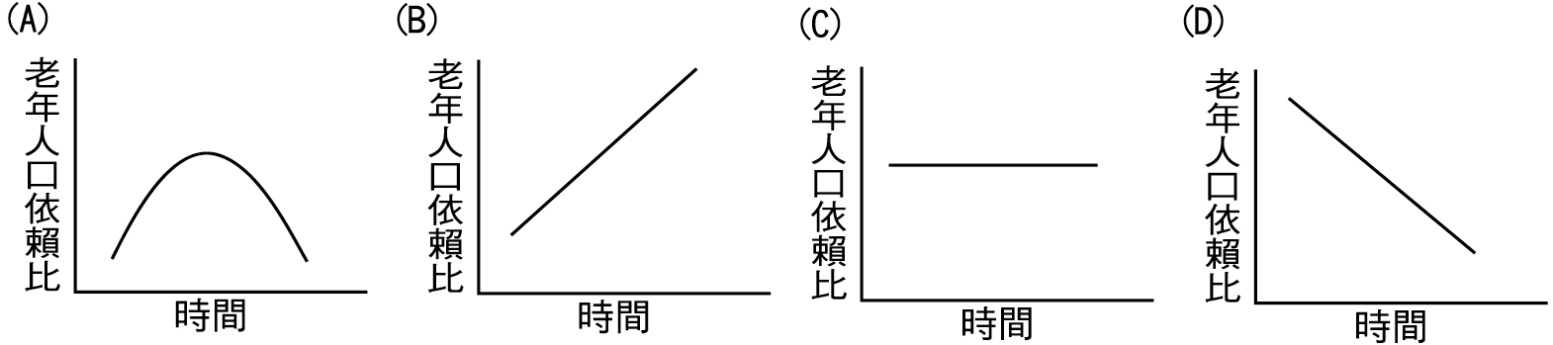
51.承上題，民國85～132年臺灣人口結構的轉變，將使臺灣面臨下列哪些問題？(甲)性別比愈來愈懸殊；(乙)中小學招生不足；(丙)失業率提高；(丁)人口壓力沈重；(戊)勞動力短缺；正確者是： (A)甲乙丁 (B)甲丙丁戊 (C)乙丙丁 (D)乙戊。

◎下圖為陳先生農場的土地利用配置圖。請問52~53題：
52.該農場的農業類型應是何者？(A)放牧業 (B)混合農業 (C)酪農業 (D)商業性穀物農業 。
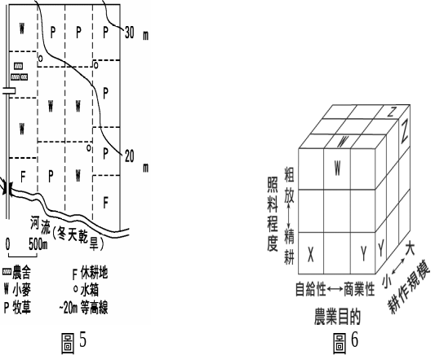
53.該農場的農業類型屬於下圖中的何者？ (A)甲 (B)乙 (C)丙 (D)丁 (E)戊。
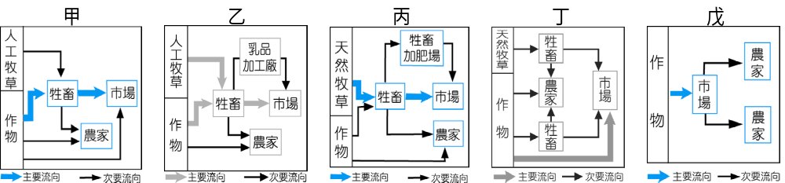

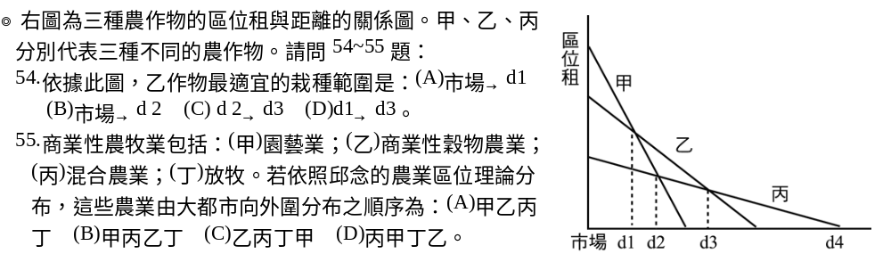

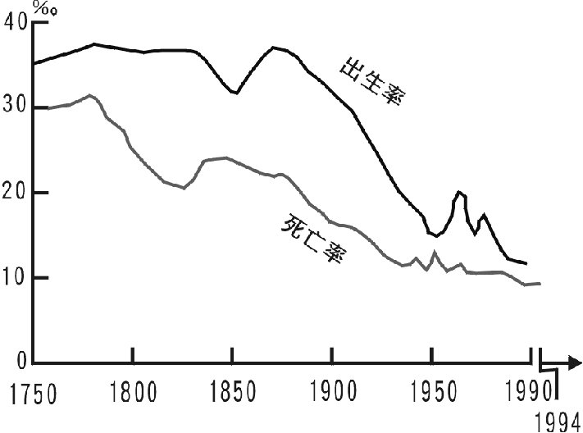
2.右圖為英國自工業革命以來的出生率及死亡率的變化，由圖可知，英國的人口總數變化過程為：(甲)人口總數先增後減；(乙人口總數)逐年增加；(丙)1850年人口總數增加最多；(丁)大約於1780年以後進入早期擴張階段；(戊)1780年以前決定人口成長的主因為出生率的變動。正確的是：(A)甲乙丁 (B)甲丙戊 (C)乙丁 (D)丙戊 (D)丁戊。

46.下表為市場指向農業與傳統農業之比較，其中哪二項正確？ (A)甲乙 (B)甲丁 (C)乙丙 (D)丙丁。
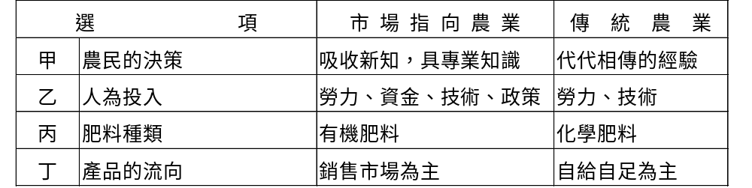
圖四
11.下表是哪一種農業的生產系統圖？ (A)地中海型農業 (B)稻作農業 (C)混合農業 (D)酪農業。
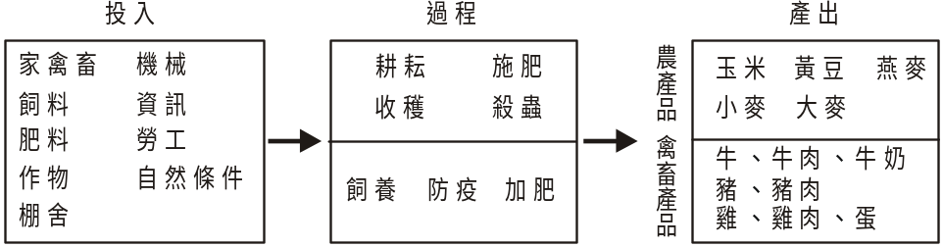

30. 下表及圖分別代表某國四個城市10年來人口數量的變化及空間的分布，若該國人口無外移現象，則該國人口移動最主要的方向是： (A)向東北移 (B)向西南移 (C)向西移 (D)向東移。
單位：萬人
城市  人 口 數 | 北部 | 中部 | 南部 | 東部
10年前 | 220 | 90 | 180 | 140
10年後 | 300 | 135 | 269 | 241

2.「人口增加一倍所需的時間」稱為「人口倍時」。世界人口倍時縮短，其可能的原因包括下列哪些？(甲)出生率大增；(乙)死亡率急速下降；(丙)人口移動頻繁；(丁)醫藥衛生進步；(戊)生產力提高。 (A)甲乙丙 (B)甲丙丁 (C)乙丁戊 (D)甲乙丙丁戊。

49. 新加坡、南韓、臺灣嬰兒性別比比較偏高，最主要的因素是 (A)經濟發展程度低 (B)傳統觀念 (C)男性勞動人口移入 (D)沒有戰爭。
下列有關性別比的說明何者正確？ (A)經濟發展程度低的國家，性別比較高 (B)移出區性別比較高 (C)隨著年齡的增長，性別比會有逐漸上升的趨勢 (D)出生嬰兒性別比世界平均值為100：100。
右圖為世界主要移民路線圖。請回答46～48題：
( )46. 丁路線為大航海時代以後歐洲向美洲移民，最主要的
國家是 (A)荷蘭 (B)西班牙 (C)英國 (D)法國。
( )47. 發生在十九世紀後半期最主要的移民路線是 (A)甲乙
(B)丙丁 (C)戊己 (D)庚辛。
( )48. 圖中何者屬於強迫移民？ (A)甲 (B)丙 (C)己 (D)庚。

1. 「二十世紀內的數次農業革新，是美國成為世界農業大國最重要的推力。農業的機械革命，開始於1920年，在此革新推動下，耕耘機在1920〜1950年間，由30萬部增加到340萬部。農業機器因作物不一而有多種類型，且價格非常昂貴。在機械和農藥、育種革新下，農業經營資本投入愈來愈高，市場競爭也愈來愈激烈。1980年代中期以後，全美農業生產總額的90％來自約30％的大型農場與農業企業（agribusiness）。集中化持續進行著，例如牛頭數高達10〜20萬的牧場已是常態。而畜牧場飼料來自附近穀物大農場，並與其他鄰近牧場共同使用特殊運輸工具與屠宰場等，以降低成本。」請問：美國農業的特徵不包括下列哪一項？ (A)全國儘量種同一種作物 (B)粗放化 (C)大規模化 (D)農牧兼營。
( )13. (甲)經濟開發程度；(乙)耕作的集約度；(丙)居民對於土地利用的技術優劣程度；(丁)地表的緯度；(戊)地形的高度。以上五個因素中，何者可能與人口密度大小成正比？ (A)甲乙丙 (B)甲丙丁 (C)乙丙丁 (D)丙丁戊。
8.哪一項農業科技的運用，使傳統地中海農業克服了環境限制，成為著名的園藝蔬果專業區？(A)氣候優良 (B)灌溉發達 (C)技術進步 (D)運輸革新。

下列哪一種農牧活動對生態環境的破壞干擾最小？ (A)游耕業 (B)原始採集業 (C)游牧業 (D)傳統集約自給農業。
「丹麥農業人口僅十萬，卻能生產養活一千五百萬人，也就是三倍丹麥人口的食物；以全球市占率來看，培根、火腿、貂皮是占全球第一。」從以上敘述判斷丹麥的農業具有何種特徵？ (A)單位勞力生產量高 (B)耕地面積廣大 (C)單位面積生產量高 (D)大量使用化肥和農藥。

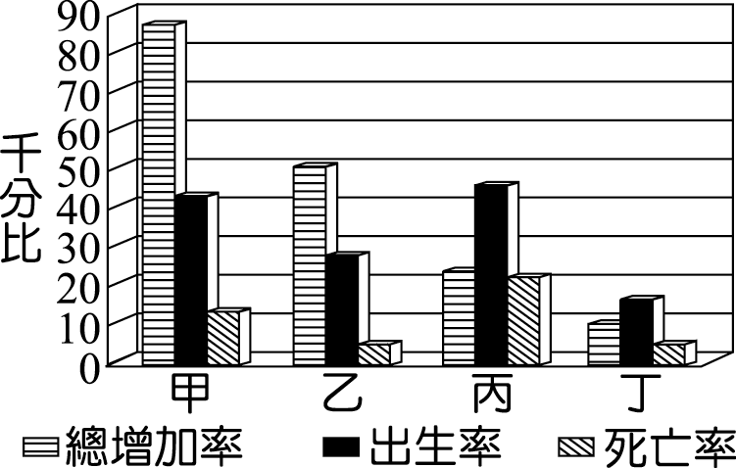
( )31. 右圖為臺灣在1929至1989年之間每隔二十年的人口統計值，其正確先後次序應為： (A)甲乙丙丁 (B)甲丙丁乙 (C)丙甲乙丁 (D)丁甲丙乙。
下列的描述代表某一種農業活動的經營特色，請從下面右圖中的甲～己選出符合其特徵的農業類型。請問：下面左圖為西歐平原某種農業類型的活動形式，其經營特徵與右圖中的何者相似？ (A)甲 (B)乙 (C)戊 (D)己。
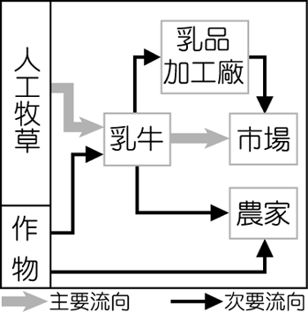 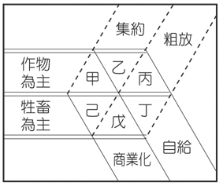

48. 根據96年3月16日聯合報的報導：「因世界各國人口結構及組成的不同，從現在開始到2050年，未來的40年，全球每年將出現220萬移民的遷徙。」請針對此現象的描述，推論下列何者正確？ (A)移民將以來自非洲、亞洲、中東的人口為主 (B)歐美諸國人口老化現象會減緩 (C)俄羅斯會因高出生率而使人口大量移至歐美地區 (D)為節約能源，移民會從溫帶移到熱帶地區。
)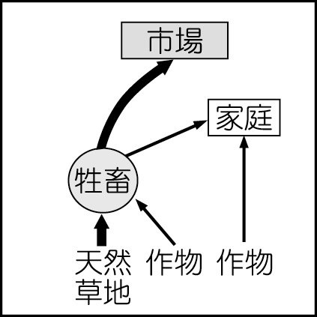 (B)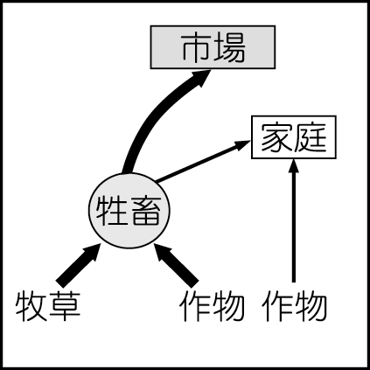 (C)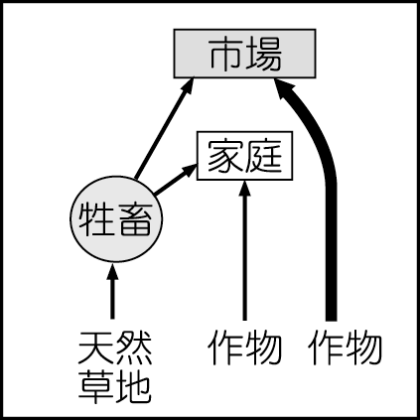 (D)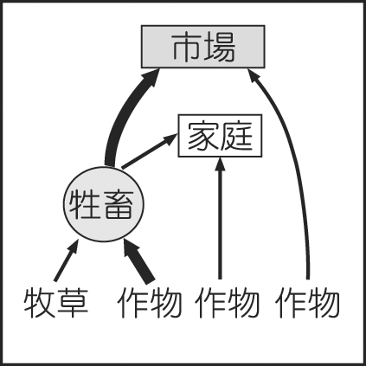

下表為某地區農家的年中行事曆，請問這個地區最可能是指下列哪一種農業活動？
(A)商業性穀物農業 (B)游耕 (C)放牧 (D)混合農業

月份 | 1月 | 2月 | 3月 | 4月 | 5月 | 6月 | 7月 | 8月 | 9月 | 10月 | 11月 | 12月
農 | 犁田 | → | 播種 | → | → | 生長 | → | → | → | → | 收割 | →
牧 | 放牧 | → | → | → | 配種 | → | → | 剪毛 | → | 接生 | 放牧 | →
下列要素中，哪二項對原始農業的影響較大？(甲)勞力；(乙)氣候；(丙)灌溉；(丁)技術；(戊)地形。 (A)甲乙 (B)乙丙 (C)乙戊 (D)丁戊。

34. 北歐拉普人在極區放養馴鹿，並做季節性的移牧，造成其游牧空間變化的主要原因是： (A)集體游牧的歷史傳統 (B)交通工具的限制 (C)馴鹿的繁殖因素 (D)環境負載力的變動。
( )10. 北歐的拉普人常帶著馴鹿移動，右為其移動路線圖，請問影響其移動最主要的因素為何？ (A)習慣 (B)雨季的分布 (C)承受氣溫高低的能力 (D)土地負載力。

43. 下圖為某地的氣候圖，在此種氣候特徵之下，該地最可能發展哪一種農業活動？ (A)游耕 (B)水稻業 (C)游牧 (D)混合農業。
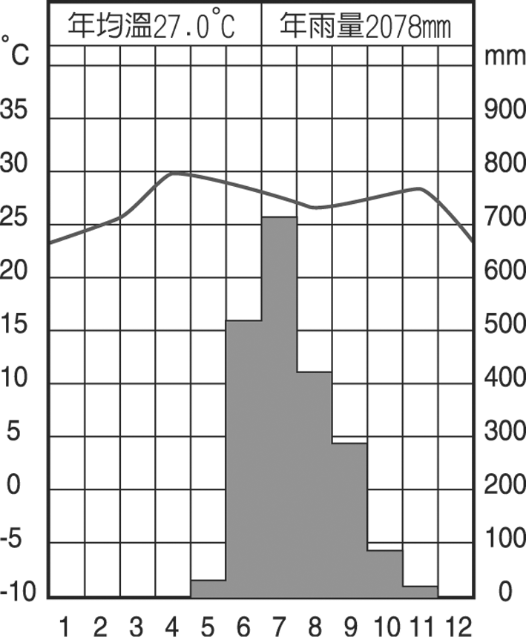
由於自然環境的差異，世界人口的分布極為不均。請問：下列關於世界人口分布的敘述，何者錯誤？ (A)季風亞洲的人口超過世界的一半 (B)歐美地區的人口大多住在熱帶平原地區 (C)稻米的單位面積產量高，是其能養活東亞眾多人口的原因 (D)歐洲和美國的人口稠密與經濟發達有關。
( )50. 圖五為某國的人口金字塔。請問：下列相關敘述，何者正確？(甲)女多於男；(乙)發生戰爭；(丙)屬於人口移入區；(丁)出生率高；(戊)有壯年男子移入。 (A)甲乙 (B)乙丙 (C)丁戊 (D)丙戊。
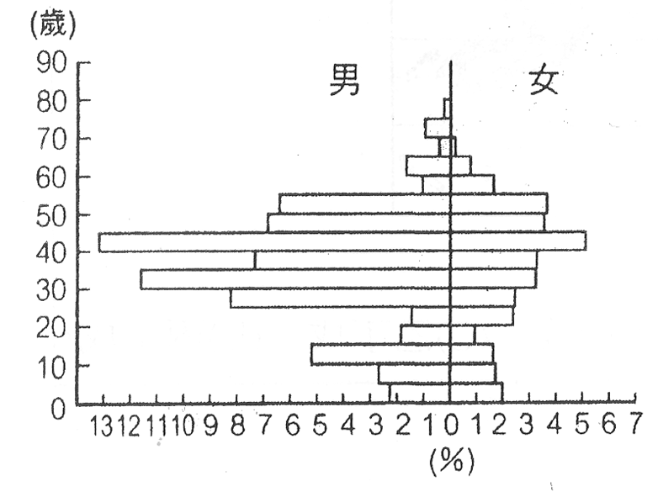
圖五
48. 圖三是近代全世界人口的資料圖。近代以來，世界人口急速增加，學者稱為「人口爆炸」，A跟B是造成近代人口急速增加的兩個原因。請問：A、B分別是什麼原因？(甲)商業化；(乙)工業化；(丙)福利制度；(丁)醫療進步 (A)甲乙 (B)乙丙 (C)丙丁 (D)乙丁。
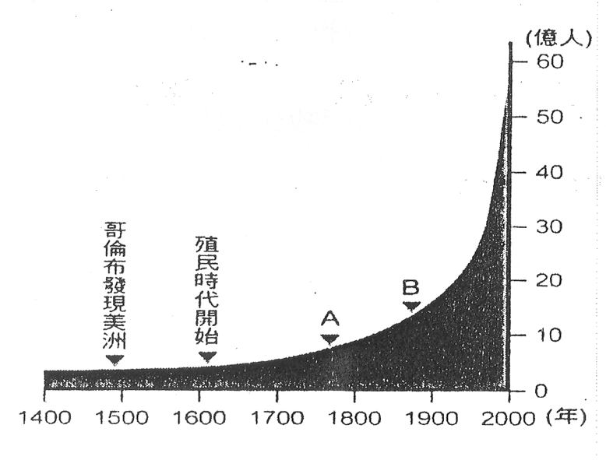
圖三
19. 近代農業活動的區位發生了變化，距離的影響力降低，其因素不包括？ (A)農業生產成本降低 (B)單位運費率降低 (C)農產品加工冷凍技術進步 (D)單位面積產量增加。
季風亞洲稻作區是世界人口最密集的地區，造成此種現象最主要的原因是： (A)開發最早 (B)多子多孫的傳統觀念 (C)經濟發展程度高 (D)農業耕作方式集約。
( )14. 下表是某一農家的年中行事曆，代表某一種市場指向的農業活動，請問這一類型的農業活動所需要的條件為何？ (A)地廣人稀 (B)靠近大都市 (C)地形平坦、雨量適中 (D)夏乾冬雨。
季節 | 冬 春 夏 秋
月份 | 6月 | 7月 | 8月 | 9月 | 10月 | 11月 | 12月 | 1月 | 2月 | 3月 | 4月 | 5月
小麥 | 維修機器、修築藩籬 |  |  |  |  | 收 割 犁 田
小麥 | 小麥生長季節 |  |  |  |  | 焚 燒 麥 梗 播 種
綿羊 | 剪羊毛、接生小羊 |  |  |  |  | 剪羊毛 交 配
綿羊 | 以穀物餵飼 |  |  |  |  | 以麥梗餵飼 免疫注射
( ) 7. 若以座標圖來表示臺灣從日治初期以來人口成長的變化，則下列哪些圖形的含意正確？ (A)甲乙 (B)甲戊 (C)乙丙 (D)丁戊。
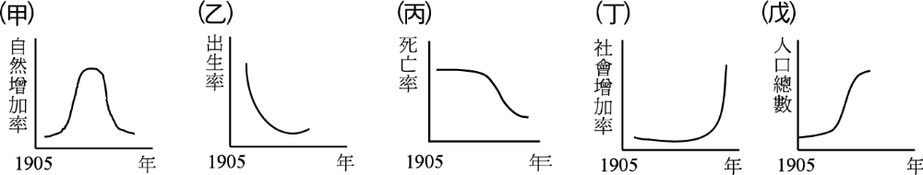

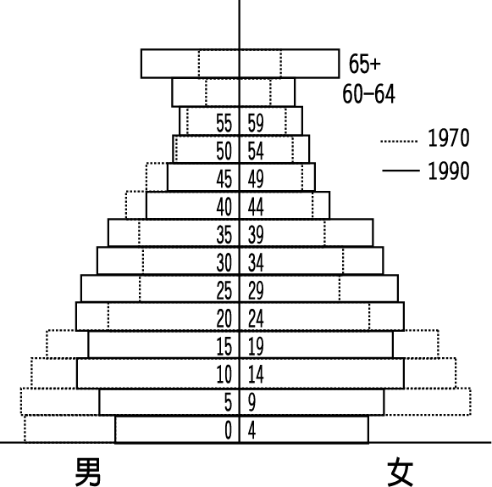
)22. 右圖是1970年及1990年的高雄縣人口金字塔圖。比較1970年和1990年的人口金字塔，顯示該地人口結構有怎樣的變化？ (A)人口持續年輕化 (B)失業率減小 (C)人口持續外移 (D)65歲以上老年人口增加比率最高。

16. 下圖為歐洲農業集約度的空間變化，圖中的數值為農業集約度指數，指數愈高，表示集約度愈大；反之則愈小。請問：
(1)圖中(甲)所在的海域是哪一個海？ (A)北海 (B)白海 (C)地中海 (D)波羅的海。
(2)酪農業最可能出現在多少集約度指數的地區？ (A)75～100之間 (B)100～125之間 (C)125～150之間 (D)150以上。
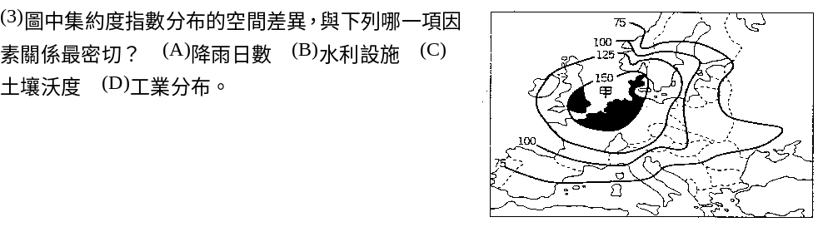
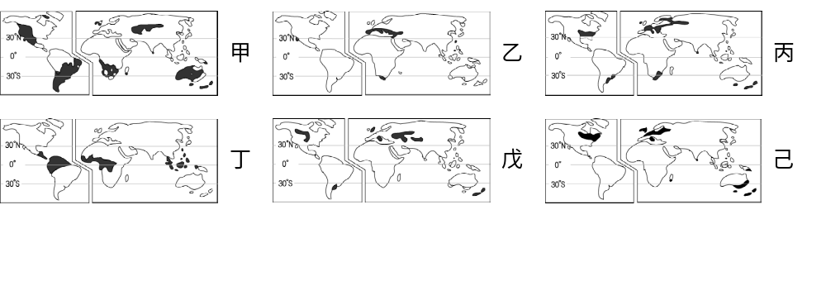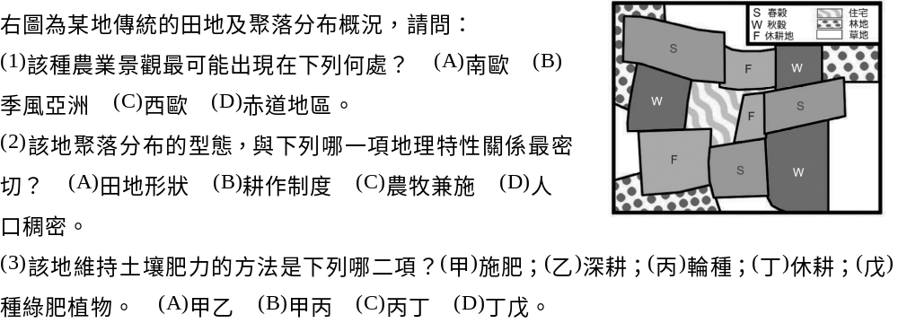
下列哪些因素會使市場距離對農業活動的影響力降低？(甲)生產技術改進；(乙)運輸進步；(丙)都市的發展；(丁)政府政策；(戊)農民性格。 (A)甲乙丙 (B)乙丙丁 (C)丙丁戊 (D)甲乙丙丁戊。

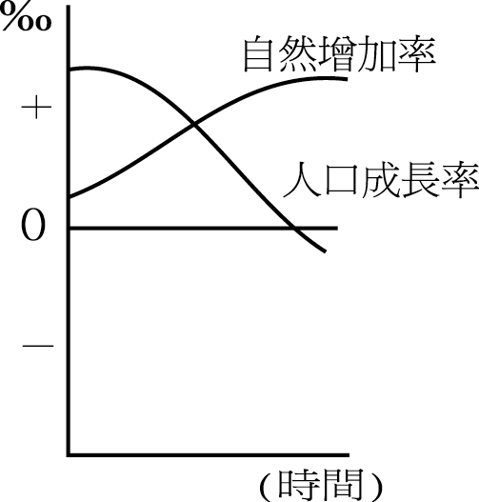右圖為某地未完成的人口成長動態圖。以下關於此圖的幾項推論，請問
何者正確？(A)此地為封閉系統的人口成長 (B)該地社會增加率是正值
(C)人口外移嚴重 (D)出生率降低是人口成長趨緩的主因。

5.某農場生產的羊肉與羊奶，經過檢驗發現戴奧辛含量超過標準值。戴奧辛汙染一旦出現，往往會導致農場歇業，甚至倒閉；這是因為該農場的經營具有何種特性？ (A)生產規模過大 (B)產品種類單一 (C)經營產銷不易 (D)產品不易保存。

右下圖為某地農業行事曆，請回答下列各題：
